

**Használati útmutató:** Diadora Trim 7.5 futópad + mellkasi öv kód: 7285 **HU**

**Tisztelt Vásárlónk!**

Örülünk, hogy egy **DIADORA** berendezés mellett döntött. Ezt a minőségi terméket otthoni fitnesz edzéshez tervezték és tesztelték. Kérjük, a berendezés összeszerelése előtt figyelmesen olvassa el a használati útmutatót. A berendezést csak a jelen használati útmutatóban leírtak szerint használja. Őrizze meg az útmutatót későbbi használatra.

Jó szórakozást és sok sikert kívánunk az edzéshez.

A **Diadora** csapata

**Jótállás**

A vázra 5 év és a termékre 2 éves jótállás vonatkozik. A jótállás nem terjed ki a nem megfelelő összeszerelés, a nem megfelelő karbantartás, a mechanikai sérülések, az alkatrészek normál használat közbeni kopása, az elkerülhetetlen események, a szakszerűtlen beavatkozás, a nem megfelelő kezelés vagy a nem megfelelő elhelyezés által okozott károkra.

Reklamáció esetén vegye fel velünk a kapcsolatot.

A jótállási idő a vásárlás napjától kezd telni (kérjük, őrizze meg a számlát).

**Vevőszolgálat**

Jegyezze fel a termék pontos nevét és sorozatszámát, hogy a legjobban segítsünk Önnek a készülékével kapcsolatos problémák megoldásában. Ezeket az információkat a számlán találja meg.

**Irányelvek a berendezés használaton kívülre helyezéséhez**

A **Diadora** berendezés újrahasznosítható. Kérjük, a berendezés élettartamának lejárta után, szállítsa a berendezést szelektív hulladékgyűjtőbe.

**Elérhetőségünk**

**Duvlan s.r.o.**

K Zornici 1990/23

957 01 Bánovce nad Bebravou

e-mail: servis@duvlan.com

web: www.duvlan.com

**Útmutató**

Ez a használati útmutató csak referenciaként szolgál a vásárlók számára. A **DUVLAN** az esetleges fordításbeli hibákért, illetve a termék műszaki módosításaiért nem vállal felelősséget.

**Fontos biztonsági tudnivalók**

A súlyos sérülések kockázatának csökkentése érdekében a termék használata előtt olvassa el az alábbi biztonsági utasításokat. Fontos információkat fog megtudni a készülék biztonságáról, megfelelő használatáról és karbantartásáról. Őrizze meg ezt a használati utasítást a jövőbeni javítások, karbantartások vagy alkatrészek megrendeléséhez.

1.Ezt az eszközt nem használhatja **130 kg**-nál nagyobb testtömegű személy.

2.A készüléket felnőttek edzésére tervezték. Ne hagyjon gyermekeket és háziállatokat felügyelet nélkül a futópad mellett.

3.Helyezze a készüléket csúszásmentes felületre. Ha meg akarja védeni a padlóját, helyezzen védőszőnyeget a készülék alá.

4.Biztosítson elegendő helyet a készülék biztonságos használatához. A gép közelében min. 0,6 m szabad területnek kell lennie.

5.A készüléket beltérben használja, és védje a nedvességtől és a portól. Ne helyezze a készüléket fedett verandára vagy víz közelébe.

6.A készüléket otthoni használatra tervezték. HC alkalmazási és hatékonysági osztály (STN EN957 - szabvány). Az eszköz kereskedelmi használatára az eszközre a gyártói garancia nem vonatkozik.

7.Az eszköz nem alkalmas terápiás alkalmazásra.

8.Egészségügyi szövődmények és korlátozások esetén konzultáljon orvosával az edzésről. Meg fogja mondani, hogy melyik edzés alkalmas az Ön számára.

9.A helytelen edzés és képességeinek túlértékelése károsíthatja egészségét.

10.Ha hányinger, mellkasi fájdalom vagy légszomj tapasztal edzés közben, azonnal hagyja abba az edzést és forduljon orvoshoz.

11.Ne kezdje el az edzést, amíg nem biztos abban, hogy a készülék megfelelően ki van nyitva és beállítva.

12.A készülék telepítésekor kövesse pontosan az utasításokat.

13.Csak eredeti **DIADORA** alkatrészeket használjon.

14.Húzza meg határozottan az összes mozgó alkatrészt, hogy megakadályozza, hogy az edzés közben kilazuljon.

15.Ne használja a készüléket mezítláb vagy laza cipővel. Edzés közben ne viseljen laza ruházatot. Vegye le az összes ékszert, mielőtt elkezd edzeni. Fogja össze a haját, hogy az ne zavarja Önt edzés közben.

16.A sérült alkatrészek veszélyeztethetik az Ön biztonságát és befolyásolhatják a készülék élettartamát.

17.Rendszeresen ellenőrizze az összes anya és csavar szorosságát.

18.A készülék minden összeszerelését / szétszerelését gondosan kell elvégezni.

19.Tartsa távol a kezét és a lábát a mozgó alkatrészektől.

20.Edzés után kérjük, fordítsa el a feszítőkart az óramutató járásával megegyező irányba (+),hogy növelje a feszültséget, és megakadályozza a pedálok további elfordulását és bárki

sérülését

21. Súly :72 kg.

22. Teljes méret (h x sz x m): 180 x 80 x 135 cm.

**Alkatrész lista**

Nyissa ki a dobozt és ellenőrizzen minden alkatrészt

|  |  |  |  |
| --- | --- | --- | --- |
| **1** | **9** | **14** | **16** |
| **18** | **25** | **27** | **42** |
| **60** | **65** | **84** | **90** |

|  |  |  |  |  |  |  |  |
| --- | --- | --- | --- | --- | --- | --- | --- |
| **S.sz** | **Megnevezés** | **Leírás** | **DB** | **S.sz** | **Megnevezés** | **Leírás** | **DB** |
| 1 | Főváz |  | 1 | 27 | Biztonsági kulcs |  | 1 |
| 9 | Számítógép |  | 1 | 42L/R | Elülső takaró |  | 2 |
| 14 | Imbuszkulcs | S6 | 1 | 60 | Csavar | M8*35 | 2 |
| 16 | Imbuszkulcs | S5 | 1 | 65 | Lapos alátét | ∮9*∮16*t1.6 | 12 |
| 18 | Kereszt csavarhúzó |  | 1 | 84 | Csavar | M8*15 | 10 |
| 25 | MP3 kábel |  | 1 | 90 | Csavar | M4*15 | 4 |

**Összeszerelési útmutató**

**1.Lépés**

Nyissa ki a dobozt, és emelje felfelé a függőleges támaszt (4 L / R) a nyíl irányába, amíg a támaszokon lévő furatok nem illeszkednek a főkeret furataihoz (2).

**2.Lépés**

A függőleges támaszt (4 L / R) a csavarokkal (84) és az alátétekkel (65) rögzítse a fő kerethez (2). Rögzítse az elülső fedelet (42) a főkerethez a nyíl irányába a csavar (90) segítségével.

**3.Lépés**

A csavar (84) és a lapos alátét (65) segítségével rögzítse a számítógépet (9) a függőleges támaszokra (4 L / R), és rögzítse a biztonsági kulcsot (27) és az MP3 kábelt (25) a számítógéphez (9) .

**Figyelmeztetés**

Az első használat előtt először állítsa össze teljesen a futópadot az utasításoknak megfelelően. Ellenőrizze, hogy minden csavar teljesen meg van-e húzva.

**Összeszerelés**

Emelje meg a gépet, és húzza felfelé, amíg kattanást nem hall, ami azt jelenti, hogy a biztonsági fedél elkapta a pneumatikus hengert.

 **Elrendezés**

Óvatosan rúgjon bele a biztonsági fedélbe, miközben lefelé húzza a készüléket a nyíl irányába. Ezt követően a készülék lassú mozgásban szétszedi magát.

**Emelkedö beállítása**

A fogantyún található】 INCLINE +/- is gomb a dőlésszint növelésére vagy csökkentésére szolgál. A futás során a lejtőt egyszerre 1 szinttel módosíthatja a gomb megnyomásával. A lejtés automatikus növeléséhez / csökkentéséhez tartsa lenyomva 2 másodpercnél hosszabb ideig a gombot. Használhatja a 4, 8, 12 gombokat is.

A fenti ábrán a emelkedési szint 0.

Az alábbi ábra 20-as emelkedési szintet mutat.



**Földelés**

Ezt a berendezést földelni kell. Hiba esetén a megfelelő földelés csökkenti az áramütés kockázatát. Az elektromos vezetéket földelő vezetékkel látták el, és megfelelően csatlakoztatott és földelt csatlakozóaljzathoz kell csatlakoztatni.

**Az áramvezetékeknek meg kell felelniük az összes helyben érvényes szabványnak és követelménynek. A földelővezeték nem megfelelő csatlakoztatása áramütést okozhat. Ha nem biztos abban, hogy a készülék megfelelően van-e földelve, forduljon villanyszerelőhöz. Ne cserélje ki a készülék tápkábelét - ha az nem csatlakoztatható a konnektorhoz, akkor a megfelelő aljzatot szakképzett szakembernek kell beszerelnie**

Győződjön meg arról, hogy a készülék a kábellel azonos konfigurációjú csatlakozóaljzathoz van csatlakoztatva. Ne használjon adaptert.

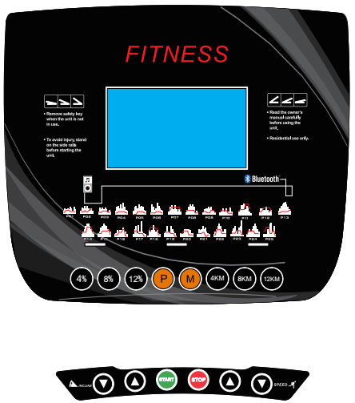**Számítógép**

**Funkciók**

1. **SPEED:** Ebben az ablakban megjelenik az aktuális sebesség. Sebességtartomány: 0,8 - 22,0 km / h. Előre beállított programok esetén az ablakban a "P01-P02 --- P25-HR1-HR2-HR3-FAT" felirat jelenik meg.
2. **TIME:** Ez az ablak az edzés idejét mutatja. Az idő hozzáadódik a 0: 00-99: 59 tartományba.
3. **DISTANCE:** Ez az ablak a megtett távolságot mutatja, amely hozzáadódik a 0,00–99,9 tartományba.
4. **CAL/PULSE:** Megjelennek a 0 és 999 között elégetett kalóriák, amelyek a mért pulzust 50-200 ütés / perc tartományban jelenítik meg.
5. **INCLINE:** Megjelenik az aktuális emelkedési szint a 0 - 20 tartományban.

**Gombok funkciói**

1. **START** Elindítja vagy a STOP gombal megállítja a gépet
2. **SPEED +** Futás közben ez a gomb 0,1 km / h sebességet ad hozzá. Tartsa nyomva a gombot a gyorsabb sebesség növeléséhez.
3. **SPEED -** Futás közben ez a gomb 0,1 km / h-val csökkenti a sebességet. Tartsa nyomva a gombot a sebesség gyorsabb csökkentéséhez.
4. **INC +** Hozzáad egy emelkedési szintet futás közben. Tartsa lenyomva a gombot az emelkedési szint többszöri növeléséhez.
5. **INC -** Futás közben csökkenti az emelkedés szintjét. Tartsa lenyomva a gombot az emelkedési szint többszörös csökkentéséhez.
6. **MODE** Készenléti állapotban ezzel a gombbal kiválaszthatja a visszaszámlálás idejét, a megtett távolságot és az elégetett kalóriákat.
7. **MP3** Csatlakoztatja az MP3 lejátszót.
8. **Gyors kapcsoló gyorsasághoz** Gyors (12km), Közepes (8km), Lassú (4km)
9. **Gyors kapcsoló emelkedőhöz** Magas (12), Közepes (8), Alacsony (4)
10. **PROG** Ezzel a gombbal választhat programot.

P01 - P25 Előre beállított programok

HR1 - HR3 Pulzusprogramok

FAT Méri a testzsírt

**Gyors start (manuális program)**

1. Kapcsolja be a kapcsolót, a mágneses biztonsági zárat, amely a panelen található a biztonsági kulcs helyzete alatt.
2. Nyomja meg a START gombot, és a rendszer elindít egy 3 másodperces visszaszámlálást, ekkor hangjelzés hallható, és az öv 1 km / h sebességgel mozog.
3. Miután elindította, használja a SPEED + és SPEED gombokat - a futópad sebességének és az INC + és INC gombok - a lejtés szintjének beállításához.

**Fútópad használata közben**

* SPEED gomb - csökkenti a futópad sebességét
* A SPEED + gomb növeli a futópad sebességét
* Az öv leállításához nyomja meg a STOP gombot
* A lejtés gombjaival állítsa be a lejtés szintjét
* Ha körülbelül 5 másodpercig tartja az érzékelőket a fogantyúkban, a pulzusadatok jelennek meg.

**Előre beállítot programok**

|  |  |  |  |  |  |  |  |  |  |  |  |
| --- | --- | --- | --- | --- | --- | --- | --- | --- | --- | --- | --- |
| **Programok** | | | | | | | | | | | |
| **Idő**  **Program** | | **Beállítot idő/ 10 = minden idősáv** | | | | | | | | | |
| **1** | **2** | **3** | **4** | **5** | **6** | **7** | **8** | **9** | **10** |
| **P01** | **GYORSASÁG** | 2 | 4 | 3 | 4 | 3 | 5 | 4 | 2 | 5 | 3 |
| **EMELKEDŐ** | 1 | 2 | 3 | 3 | 3 | 2 | 2 | 2 | 2 | 2 |
| **P02** | **GYORSASÁG** | 2 | 5 | 4 | 6 | 4 | 6 | 4 | 2 | 4 | 2 |
| **EMELKEDŐ** | 2 | 2 | 2 | 3 | 2 | 2 | 3 | 4 | 4 | 4 |
| **P03** | **GYORSASÁG** | 2 | 5 | 4 | 5 | 4 | 5 | 4 | 2 | 3 | 2 |
| **EMELKEDŐ** | 2 | 2 | 2 | 3 | 3 | 3 | 3 | 2 | 2 | 2 |
| **P04** | **GYORSASÁG** | 3 | 6 | 7 | 5 | 8 | 5 | 9 | 6 | 4 | 3 |
| **EMELKEDŐ** | 2 | 2 | 3 | 3 | 3 | 3 | 3 | 3 | 2 | 2 |
| **P05** | **GYORSASÁG** | 3 | 6 | 7 | 5 | 8 | 6 | 7 | 6 | 4 | 3 |
| **EMELKEDŐ** | 1 | 1 | 1 | 3 | 3 | 3 | 3 | 3 | 2 | 2 |
| **P06** | **GYORSASÁG** | 2 | 8 | 6 | 4 | 5 | 9 | 7 | 5 | 4 | 3 |
| **EMELKEDŐ** | 2 | 2 | 2 | 2 | 3 | 3 | 3 | 3 | 2 | 2 |
| **P07** | **GYORSASÁG** | 2 | 6 | 7 | 4 | 4 | 7 | 4 | 2 | 4 | 2 |
| **EMELKEDŐ** | 4 | 4 | 6 | 6 | 6 | 6 | 6 | 6 | 6 | 3 |
| **P08** | **GYORSASÁG** | 2 | 4 | 6 | 8 | 7 | 8 | 6 | 2 | 3 | 2 |
| **EMELKEDŐ** | 3 | 4 | 4 | 4 | 4 | 4 | 4 | 3 | 3 | 3 |
| **P09** | **GYORSASÁG** | 2 | 4 | 5 | 5 | 6 | 5 | 6 | 3 | 3 | 2 |
| **EMELKEDŐ** | 3 | 3 | 3 | 2 | 2 | 2 | 4 | 4 | 4 | 2 |
| **P10** | **GYORSASÁG** | 2 | 3 | 5 | 3 | 3 | 5 | 3 | 6 | 3 | 3 |
| **EMELKEDŐ** | 4 | 4 | 4 | 4 | 4 | 4 | 2 | 2 | 2 | 2 |
| **P11** | **GYORSASÁG** | 3 | 5 | 8 | 8 | 9 | 5 | 7 | 6 | 3 | 2 |
| **EMELKEDŐ** | 4 | 5 | 5 | 5 | 5 | 9 | 9 | 9 | 6 | 6 |
| **P12** | **GYORSASÁG** | 2 | 5 | 5 | 4 | 4 | 6 | 4 | 2 | 3 | 4 |
| **EMELKEDŐ** | 3 | 3 | 4 | 6 | 6 | 6 | 6 | 6 | 6 | 3 |
| **P13** | **GYORSASÁG** | 3 | 5 | 7 | 8 | 9 | 10 | 8 | 6 | 4 | 3 |
| **EMELKEDŐ** | 2 | 2 | 2 | 3 | 3 | 3 | 3 | 3 | 4 | 4 |
| **P14** | **GYORSASÁG** | 2 | 4 | 6 | 8 | 10 | 10 | 8 | 6 | 4 | 2 |
| **EMELKEDŐ** | 4 | 4 | 4 | 4 | 8 | 8 | 8 | 8 | 4 | 4 |
| **P15** | **GYORSASÁG** | 3 | 4 | 7 | 8 | 10 | 9 | 8 | 6 | 5 | 4 |
| **EMELKEDŐ** | 3 | 3 | 3 | 5 | 5 | 5 | 5 | 5 | 6 | 2 |
| **P16** | **GYORSASÁG** | 2 | 3 | 5 | 4 | 5 | 5 | 7 | 5 | 4 | 2 |
| **EMELKEDŐ** | 2 | 2 | 2 | 4 | 4 | 4 | 6 | 6 | 1 | 1 |
| **P17** | **GYORSASÁG** | 2 | 6 | 8 | 3 | 9 | 4 | 12 | 4 | 3 | 2 |
| **EMELKEDŐ** | 5 | 5 | 5 | 5 | 3 | 3 | 3 | 3 | 1 | 1 |
| **P18** | **GYORSASÁG** | 1 | 5 | 4 | 5 | 9 | 5 | 4 | 5 | 3 | 2 |
| **EMELKEDŐ** | 5 | 5 | 8 | 8 | 8 | 8 | 7 | 7 | 2 | 2 |
| **P19** | **GYORSASÁG** | 3 | 4 | 8 | 4 | 3 | 8 | 6 | 4 | 3 | 1 |
| **EMELKEDŐ** | 4 | 4 | 4 | 4 | 4 | 3 | 3 | 3 | 1 | 1 |
| **P20** | **GYORSASÁG** | 3 | 2 | 3 | 6 | 6 | 6 | 6 | 5 | 3 | 3 |
| **EMELKEDŐ** | 3 | 3 | 5 | 5 | 5 | 5 | 2 | 2 | 2 | 2 |
| **P21** | **GYORSASÁG** | 2 | 6 | 5 | 6 | 8 | 6 | 7 | 4 | 3 | 2 |
| **EMELKEDŐ** | 3 | 3 | 3 | 3 | 4 | 4 | 1 | 1 | 2 | 2 |
| **P22** | **GYORSASÁG** | 2 | 4 | 6 | 8 | 10 | 8 | 6 | 4 | 6 | 6 |
| **EMELKEDŐ** | 2 | 2 | 6 | 6 | 6 | 6 | 3 | 3 | 3 | 3 |
| **P23** | **GYORSASÁG** | 2 | 4 | 6 | 8 | 4 | 2 | 7 | 8 | 12 | 1 |
| **EMELKEDŐ** | 3 | 3 | 3 | 3 | 5 | 5 | 5 | 5 | 2 | 2 |
| **P24** | **GYORSASÁG** | 2 | 4 | 6 | 4 | 6 | 8 | 10 | 8 | 6 | 4 |
| **EMELKEDŐ** | 2 | 5 | 5 | 5 | 5 | 5 | 3 | 3 | 3 | 3 |
| **P25** | **GYORSASÁG** | 2 | 2 | 2 | 6 | 6 | 10 | 11 | 4 | 8 | 2 |
| **EMELKEDŐ** | 5 | 5 | 8 | 8 | 8 | 3 | 3 | 5 | 5 | 1 |

**HRC program (csak az ezzel a funkcióval rendelkező futópadokhoz)**

1. Leállított szalag esetén nyomja meg a PROG gombot a HR1, HR2 vagy HR3 programok közötti választáshoz. A program elindításához nyomja meg a START gombot.
2. HR1: a maximális sebesség 8 km / h, 30r életkor / előre beállított pulzusszám 124
3. HR2: a maximális sebesség 9 km / h, 30r életkor / előre beállított pulzus 143
4. HR3: a maximális sebesség 10 km / h, 30r életkor / előre beállított pulzus 162
5. A MODE gombbal állítsa be az életkort. A kijelzőn egy előre beállított 30 éves életkor jelenik meg, és a lejtőgombok segítségével beállíthatja az életkorát a 15 - 80 év közötti tartományba (a pulzusról részletes információkat talál az alábbi táblázatban).
6. Az életkor beállítása után nyomja meg a MODE gombot, a kijelzőn megjelenik az ajánlott pulzusérték. A felhasználó azonban fizikai állapotának megfelelően állíthatja be ezt az értéket a 86 - 179 tartományban.
7. Az életkor és a pulzus beállítása után nyomja meg a MODE gombot az idő beállításához. Az előre beállított idő 10:00 jelenik meg. A sebesség vagy a lejtés gombokkal állíthatja be az edzés idejét 5 és 99 perc között.
8. Nyomja meg a MODE gombot a várakozási módba való belépéshez, vagy nyomja meg közvetlenül a START gombot a gyakorlat megkezdéséhez.
9. A HRC programmal a felhasználó beállíthatja az emelkedés sebességét és szintjét, de a rendszer továbbra is úgy állítja be ezeket az értékeket, hogy a pulzusod a lehető legközelebb álljon a célértékhez.
10. Futtassa a HRC programot, az első perc bemelegítés, a rendszer nem állítja be a sebességet és az emelkedési szintet. Az első perc után a rendszer 0,5 km / ként beállítja a sebességet, hogy elérje a célértéket. Ha még a maximális sebességnél sem éri el a cél pulzusszámot, a rendszer növeli az emelkedési sebességet. Ha a pulzusa meghaladja a célértéket, a rendszer 10 másodpercenként 1 szinttel csökkenti a 0 értéket, ha a pulzus értéke még mindig magasabb, akkor a sebesség 10 másodpercenként 0,5 km / h-val csökken.

**Megjegyzés:** Vezeték nélküli mellkasi hevedert kell használni a HRC programokkal.

|  |  |  |  |  |  |  |  |  |  |  |  |
| --- | --- | --- | --- | --- | --- | --- | --- | --- | --- | --- | --- |
| **HRC1 program** | | | | **HRC2 program** | | | | **HRC3program** | | | |
| **Kor** | **Cél zóna (N-V)** | | | **Kor** | **Cél zóna (N-V)** | | | **Kor** | **Cél zóna (N-V)** | | |
| Legalacsonyabb | Előre beállított | Legmagasabb | Legalacsonyabb | Előre beállított | Legmagasabb | Legalacsonyabb | Előre beállított | Legmagasabb | |
| 15 | 128 | 133 | 138 | 15 | 149 | 154 | 159 | 15 | 169 | 174 | 179 | |
| 16 | 128 | 133 | 138 | 16 | 148 | 153 | 158 | 16 | 168 | 173 | 178 | |
| 17 | 127 | 132 | 137 | 17 | 147 | 152 | 157 | 17 | 168 | 173 | 178 | |
| 18 | 126 | 131 | 136 | 18 | 147 | 152 | 157 | 18 | 167 | 172 | 177 | |
| 19 | 126 | 131 | 136 | 19 | 146 | 151 | 156 | 19 | 166 | 171 | 176 | |
| 20 | 125 | 130 | 135 | 20 | 145 | 150 | 155 | 20 | 165 | 170 | 175 | |
| 21 | 124 | 129 | 134 | 21 | 144 | 149 | 154 | 21 | 164 | 169 | 174 | |
| 22 | 124 | 129 | 134 | 22 | 144 | 149 | 154 | 22 | 163 | 168 | 173 | |
| 23 | 123 | 128 | 133 | 23 | 143 | 148 | 153 | 23 | 162 | 167 | 172 | |
| 24 | 122 | 127 | 132 | 24 | 142 | 147 | 152 | 24 | 162 | 167 | 172 | |
| 25 | 122 | 127 | 132 | 25 | 141 | 146 | 151 | 25 | 161 | 166 | 171 | |
| 26 | 121 | 126 | 131 | 26 | 141 | 146 | 151 | 26 | 160 | 165 | 170 | |
| 27 | 120 | 125 | 130 | 27 | 140 | 145 | 150 | 27 | 159 | 164 | 169 | |
| 28 | 120 | 125 | 130 | 28 | 139 | 144 | 149 | 28 | 158 | 163 | 168 | |
| 29 | 119 | 124 | 129 | 29 | 138 | 143 | 148 | 29 | 157 | 162 | 167 | |
| 30 | 119 | 124 | 129 | 30 | 138 | 143 | 148 | 30 | 157 | 162 | 167 | |
| 31 | 118 | 123 | 128 | 31 | 137 | 142 | 147 | 31 | 156 | 161 | 166 | |
| 32 | 117 | 122 | 127 | 32 | 136 | 141 | 146 | 32 | 155 | 160 | 165 | |
| 33 | 117 | 122 | 127 | 33 | 135 | 140 | 145 | 33 | 154 | 159 | 164 | |
| 34 | 116 | 121 | 126 | 34 | 135 | 140 | 145 | 34 | 153 | 158 | 163 | |
| 35 | 115 | 120 | 125 | 35 | 134 | 139 | 144 | 35 | 152 | 157 | 162 | |
| 36 | 115 | 120 | 125 | 36 | 133 | 138 | 143 | 36 | 151 | 156 | 161 | |
| 37 | 114 | 119 | 124 | 37 | 132 | 137 | 142 | 37 | 151 | 156 | 161 | |
| 38 | 113 | 118 | 123 | 38 | 132 | 137 | 142 | 38 | 150 | 155 | 160 | |
| 39 | 113 | 118 | 123 | 39 | 131 | 136 | 141 | 39 | 149 | 154 | 159 | |
| 40 | 112 | 117 | 122 | 40 | 130 | 135 | 140 | 40 | 148 | 153 | 158 | |
| 41 | 111 | 116 | 121 | 41 | 129 | 134 | 139 | 41 | 147 | 152 | 157 | |
| 42 | 111 | 116 | 121 | 42 | 129 | 134 | 139 | 42 | 146 | 151 | 156 | |
| 43 | 110 | 115 | 120 | 43 | 128 | 133 | 138 | 43 | 145 | 150 | 155 | |
| 44 | 109 | 114 | 119 | 44 | 127 | 132 | 137 | 44 | 145 | 150 | 155 | |
| 45 | 109 | 114 | 119 | 45 | 126 | 131 | 136 | 45 | 144 | 149 | 154 | |
| 46 | 108 | 113 | 118 | 46 | 126 | 131 | 136 | 46 | 143 | 148 | 153 | |
| 47 | 107 | 112 | 117 | 47 | 125 | 130 | 135 | 47 | 142 | 147 | 152 | |
| 48 | 107 | 112 | 117 | 48 | 124 | 129 | 134 | 48 | 141 | 146 | 151 | |
| 49 | 106 | 111 | 116 | 49 | 123 | 128 | 133 | 49 | 140 | 145 | 150 | |
| 50 | 106 | 111 | 116 | 50 | 123 | 128 | 133 | 50 | 140 | 145 | 150 | |
| 51 | 105 | 110 | 115 | 51 | 122 | 127 | 132 | 51 | 139 | 144 | 149 | |
| 52 | 104 | 109 | 114 | 52 | 121 | 126 | 131 | 52 | 138 | 143 | 148 | |
| 53 | 104 | 109 | 114 | 53 | 120 | 125 | 130 | 53 | 137 | 142 | 147 | |
| 54 | 103 | 108 | 113 | 54 | 120 | 125 | 130 | 54 | 136 | 141 | 146 | |
| 55 | 102 | 107 | 112 | 55 | 119 | 124 | 129 | 55 | 135 | 140 | 145 | |
| 56 | 102 | 107 | 112 | 56 | 118 | 123 | 128 | 56 | 134 | 139 | 144 | |
| 57 | 101 | 106 | 111 | 57 | 117 | 122 | 127 | 57 | 134 | 139 | 144 | |
| 58 | 100 | 105 | 110 | 58 | 117 | 122 | 127 | 58 | 133 | 138 | 143 | |
| 59 | 100 | 105 | 110 | 59 | 116 | 121 | 126 | 59 | 132 | 137 | 142 | |
| 60 | 99 | 104 | 109 | 60 | 115 | 120 | 125 | 60 | 131 | 136 | 141 | |
| 61 | 98 | 103 | 108 | 61 | 114 | 119 | 124 | 61 | 130 | 135 | 140 | |
| 62 | 98 | 103 | 108 | 62 | 114 | 119 | 124 | 62 | 129 | 134 | 139 | |
| 63 | 97 | 102 | 107 | 63 | 113 | 118 | 123 | 63 | 128 | 133 | 138 | |
| 64 | 96 | 101 | 106 | 64 | 112 | 117 | 122 | 64 | 128 | 133 | 138 | |
| 65 | 96 | 101 | 106 | 65 | 111 | 116 | 121 | 65 | 127 | 132 | 137 | |
| 66 | 95 | 100 | 105 | 66 | 111 | 116 | 121 | 66 | 126 | 131 | 136 | |
| 67 | 94 | 99 | 104 | 67 | 110 | 115 | 120 | 67 | 125 | 130 | 135 | |
| 68 | 94 | 99 | 104 | 68 | 109 | 114 | 119 | 68 | 124 | 129 | 134 | |
| 69 | 93 | 98 | 103 | 69 | 108 | 113 | 118 | 69 | 123 | 128 | 133 | |
| 70 | 93 | 98 | 103 | 70 | 108 | 113 | 118 | 70 | 123 | 128 | 133 | |
| 71 | 92 | 97 | 102 | 71 | 107 | 112 | 117 | 71 | 122 | 127 | 132 | |
| 72 | 91 | 96 | 101 | 72 | 106 | 111 | 116 | 72 | 121 | 126 | 131 | |
| 73 | 91 | 96 | 101 | 73 | 105 | 110 | 115 | 73 | 120 | 125 | 130 | |
| 74 | 90 | 95 | 100 | 74 | 105 | 110 | 115 | 74 | 119 | 124 | 129 | |
| 75 | 89 | 94 | 99 | 75 | 104 | 109 | 114 | 75 | 118 | 123 | 128 | |
| 76 | 89 | 94 | 99 | 76 | 103 | 108 | 113 | 76 | 117 | 122 | 127 | |
| 77 | 88 | 93 | 98 | 77 | 102 | 107 | 112 | 77 | 117 | 122 | 127 | |
| 78 | 87 | 92 | 97 | 78 | 102 | 107 | 112 | 78 | 116 | 121 | 126 | |
| 79 | 87 | 92 | 97 | 79 | 101 | 106 | 111 | 79 | 115 | 120 | 125 | |
| 80 | 86 | 91 | 96 | 80 | 100 | 105 | 110 | 80 | 114 | 119 | 124 | |

**Body Fat**

1. Leállított szalag esetén nyomja meg a PROG gombot, és válassza a FAT lehetőséget.
2. Beállított paraméterek: F-1 nem, F-2 kor, F-3 magasság, F-4 súly, F-5 testzsír. Az F-1 - F-4 paramétereknél a sebesség gombjaival állítsa be az értéket, az F-5 paraméternél tartsa az érzékelőket a fogantyúkban, és körülbelül 5-10 másodperc múlva megjelenik a testzsír értéke.
3. F-1 paraméter: 01 FÉRFI, 02 NŐ. Nyomja meg a MODE gombot.
4. F-2 paraméter: Állítsa be az életkorát a 10-99 év közötti tartományba. Nyomja meg a MODE gombot.
5. F-3 paraméter: Állítsa be a magasságát. Nyomja meg a MODE gombot.
6. F-4 paraméter: Állítsa be a súlyát. Nyomja meg a MODE gombot.
7. F-5 paraméter: Használja a fogantyúban lévő érzékelőket, és körülbelül 8 másodperc múlva megjelenik a testzsír értéke.
8. Testzsír táblázat az ázsiai szabványok szerint összeállítva:

|  |  |  |  |
| --- | --- | --- | --- |
| F-1 | Neme | 1-férfi | 2-nő |
| F-2 | Kor | 10-99 | |
| F-3 | Magasság | 100-200 | |
| F-4 | Súly | 20-150 | |
| F-5 | Zsír | ≤19 | Sovány |
| =(20---24) | Normál |
| =(25---29) | Túlsúlyos |
| ≥30 | Elhízott |

**Biztonsági kulcs**

Bármilyen helyzetben vegye ki a biztonsági kulcsot, és a futópad azonnal leáll.

**Gazdaságos mód**

Ha 10 percig nem használja a szalagot, a gép energiatakarékos üzemmódba lép. Az újraindításához nyomja meg bármelyik gombot.

**MP3 funkció**

MP3-kábellel csatlakoztathatja a zenei eszközt a zene lejátszásához.

**Futópad megállítása**

A szalag leállításához bármikor kihúzhatja a készüléket.

**Probléma megoldás**

1. A számítógép kijelzője ki van kapcsolva: Ellenőrizze a számítógép és a vezérlőpanel közötti kábelt, hogy a csatlakozó megfelelően legyen-e csatlakoztatva.
2. E01: Nem sikerült a számítógépkábel csatlakoztatása. Ellenőrizze a számítógép és az alaplap közötti kábeleket.
3. E02: Ellenőrizze, hogy a feszültsége nem éri el a normál feszültség 50% -át. Ellenőrizze, hogy a vezérlőpanel nem büdös, vagy ellenőrizze a motor tápkábelét.
4. E03: Sebességérzékelő hiba. Ellenőrizze, hogy az érzékelő a helyén van-e, nem piszkos vagy sérült-e. Ha a tisztítás és beállítás után sem működik, cserélje ki a sebességérzékelőt.
5. E04: Emelkedö probléma. Ellenőrizze a emelkedő motor kábelét, vagy indítsa újra a motort.
6. E05: Túl nagy áram vagy valami blokkolta a motort, és nem működik. Tisztítsa meg a futópadot és az egész eszközt, adjon szilikonzsírt a szalag alá, és indítsa újra a készüléket.
7. E08: Hibás a 24C02 alkatrész a vezérlőpanelen. Cserélje ki ezt az alkatrészt vagy az egész kártyát.
8. Ha a futópad elindul, de a motor nem jár, ellenőrizze a motor kábelének csatlakozását, vagy ellenőrizze az IGBT-t a vezérlőpanelről, vagy cserélje ki a teljes vezérlőpanelt.

**Kalória**

0 emelkedési szintnél és 1 km / ó sebességnél hozzávetőlegesen 70,3 kalóriát éget el.

70,3 x sebesség (km / ó) x idő (óra) x (1 + emelkedési szint%)

**Futószalag beállítása**

Ha úgy érzi, hogy a szalag futás közben időnként leáll, a futópad vagy a motorszíj laza be kell állítania őket.

**Értékelési módszerek**

**1.lépés:** Nyissa ki a motor fedelét, és engedje le a szíjat a legkisebb sebességgel.

**2.lépés:** Álljon a futópadra, és mozogjon vele, fogja meg a habfogantyúkat, és próbálja a lehető legnagyobb nyomást gyakorolni a szalagra.

**3.lépés:** Ha a szalag nem áll le a nyomás alatt, akkor mindkét szalag rendben van (sem túl laza, sem túl szoros).

Ha a szalag megáll, de az első henger nem áll meg, akkor a futópadot be kell állítania. Ha mind a szalag, mind az első görgő leáll, akkor a szalag motorját be kell állítani.

**Futószalag beállítása**

**1.lépés:** Húzza ki a készüléket, és nyissa ki a motor fedelét.

**2.lépés:** Lazítsa meg a 4 motorcsavart, és állítsa be imbuszkulccsal (6 mm). Ha kézzel tudja elfordítani a szalagot legalább 120 ° -kal, akkor a motorszíj túl laza. Meg kell húzni. Ha kb. 60 ° -kal el tudja fordítani kézzel, akkor a szalag pontosan beállítva van.

**3.lépés:** Húzza meg a motor csavarjait, és helyezze vissza a fedelet.

**Karbantartás**

A megfelelő karbantartás nagyon fontos annak biztosításához, hogy a futópad jó állapotban legyen. A nem megfelelő karbantartás károsodást okozhat vagy lerövidítheti annak élettartamát. *Fontos*: Soha ne használjon erős anyagokat vagy oldószereket a készülék tisztításához. Tartsa a készüléket folyadéktól és közvetlen napsugárzástól távol. Ellenőrizze és húzza meg a készülék minden részét. Azonnal cserélje ki a kopott alkatrészeket.

**Tisztítás**A rendszeres tisztítás meghosszabbítja a berendezés élettartamát.  
 **Figyelem:** Tisztítás vagy karbantartás előtt ellenőrizze, hogy a készülék ki van-e kapcsolva és ki van-e húzva az aljzatból, különben fennáll az áramütés veszélye.

1. Fontos: Soha ne használjon erős anyagokat vagy oldószereket a készülék tisztításához. Tartsa a készüléket folyadéktól és közvetlen napsugárzástól távol.
2. Minden edzés után: Törölje le a konzolokat és a futópad felületét, és távolítsa el az izzadságot egy vízzel megnedvesített puha ruhával.
3. Hetente: Heti egyszer ajánlott porszívózás a futópad alatt, mivel ott tárolják a cipőktől származó szennyeződéseket.

**Kenés:**

A futópadot gyárilag kenik. Ennek ellenére ajánlatos a futópad kenését rendszeresen ellenőrizni a szállítószalag optimális működése érdekében. 3 havonta, emelje fel a szalag oldalait, és tapogassa meg a felületét, ha szilikon nyomai vannak, akkor nincs szükség kenésre. Ha a felület száraz, kövesse az alábbi utasításokat.

**Kenési folyamat:**

1. Helyezze a szalagot úgy, hogy a varrás a deszka közepén legyen.
2. Helyezze a permetező szelepet a kenőanyag-palack fejébe.
3. Emelje meg a szalag egyik oldalát, és tartsa távol a permetező szelepet az elülső végétől és a lemeztől. Kezdje a szalag elejétől hátra felé. Ismételje meg ezt az eljárást a szalag másik oldalán. Mindkét oldalt körülbelül 4 másodpercig.
4. A gép beindítása előtt várjon 1 percet, amíg a szilikon fel nem oldódik.

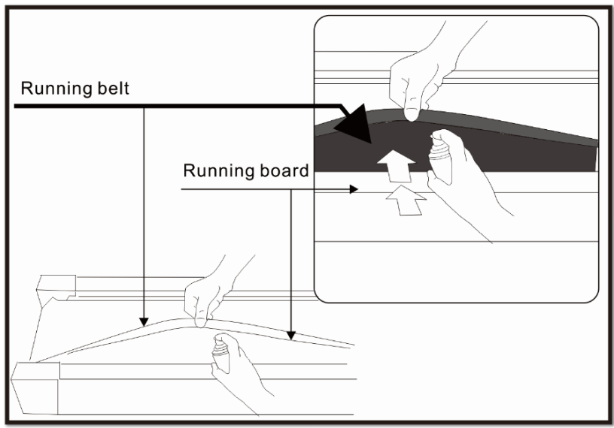

**Szalag központosítása:**

Futása során az egyik lábát jobban megnyomhatja, mint a másikat. Az eltérés az egyik láb és a másik erőfeszítési arányának erejétől és nyomásától függ. Ez a változás a szalag középre kerülését okozhatja. Az elhajlás normális, és a futópad újra középre kerül, amikor a felhasználó leszáll. Ha a futópad továbbra is középen van, akkor kézzel kell központosítania.

Állítsa a sebességet 6 km / h-ra, és készítsen imbuszkulcsot.

Vegye figyelembe, hogy a futópad eltér-e a tábla jobb vagy bal oldalán.

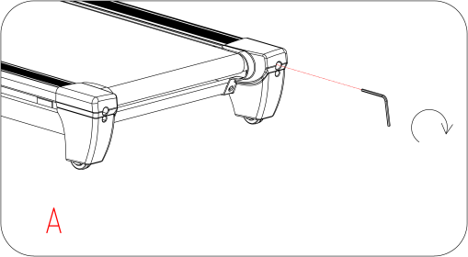

1.Ha eltér a tábla jobb oldalától, válassza le a szalagot a hálózatból, vegye ki a biztonsági kulcsot, és fordítsa el a jobb oldali csavart az óramutató járásával megegyező irányba 1/4 fordulattal (A ábra).

2.Ha eltér a tábla bal oldalától, válassza le a szalagot a hálózatból, vegye ki a biztonsági kulcsot, és fordítsa el a bal oldali csavart az óramutató járásával megegyező irányba 1/4 fordulattal (B ábra).

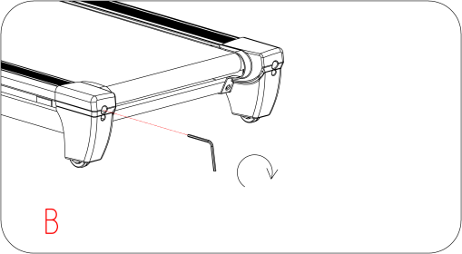

3.Idővel a futópad felszabadul. Meghúzásához először húzza ki a szalagot a hálózatból, vegye ki a biztonsági kulcsot, és forgassa a bal és a jobb csavart egyaránt 1/4 fordulattal az óramutató járásával megegyező irányba (C ábra). Ellenőrizze az öv feszességét. Addig folytassa ezt a folyamatot, amíg az öv megfelelően meg nem feszül. Ügyeljen arra, hogy mindkét oldalát egyformán állítsa be az öv egyenletes beállításának biztosítása érdekében.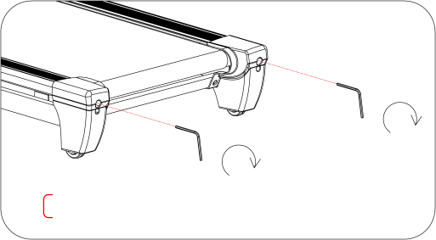

**Vázlatos rajz**



**Alkatrész lista**

|  |  |  |  |  |  |  |  |
| --- | --- | --- | --- | --- | --- | --- | --- |
| **S.sz** | **Megnevezés** | **Leírás** | **DB** | **S.sz** | **Megnevezés** | **Leírás** | **DB** |
| 1 | Fő váz |  | 1 | 25 | MP3 kábel |  | 1 |
| 2 | Báziskeret |  | 1 | 26 | Számítógép panel |  | 1 |
| 3 | Emelkedő támasztó |  | 1 | 27 | Biztonsági kulcs |  | 1 |
| 4L/R | Függőleges támasztó |  | 2 | 28 | Nyomtatás |  | 1 |
| 5 | Motorkar |  | 1 | 29 | Alátét |  | 4 |
| 6 | Elülső görgő |  | 1 | 30 | Oldalsó sín |  | 2 |
| 7 | Hátsó görgő |  | 1 | 31 | Futópad |  | 1 |
| 8 | Számítógép támasz |  | 1 | 32 | Futószalag |  | 1 |
| 9 | Számítógép felső takaró |  | 1 | 33 | Négyzetalakú cső |  | 4 |
| 10 | Üvegtartó |  | 2 | 34 | Végzáró (R) |  | 1 |
| 11 | Kormányhab |  | 2 | 35 | Végzáró (L) |  | 1 |
| 12 | Pulzus érzékelő |  | 2 | 36 | Görgő | F=30Kg | 1 |
| 13 | Szilikon |  | 1 | 37 | Érzékelő |  | 1 |
| 14 | Imbusz kulcs | S5 | 1 | 38 | Állítható kerekek |  | 4 |
| 15 | Motor szalagja |  | 1 | 39 | Transzportkerekek |  | 2 |
| 16L | Imbusz kulcs | S6 | 1 | 40 | Négyzetalakú cső | 20*20 | 2 |
| 17 | Felső motor takaró |  | 1 | 41 | Lapos alátét |  | 2 |
| 18 | Kereszt csavarhúzó |  | 1 | 42L\R | Elülső takaró |  | 2 |
| 19 | Gomb nyomtatás |  | 1 | 43 | Alsó kábel |  | 1 |
| 20 | Nagy alátét |  | 2 | 44 | Középső kábel |  | 1 |
| 21 | Kis alátét |  | 2 | 45 | Kapcsoló |  | 1 |
| 22 | Rögzítő rúd „T“ |  | 1 | 46 | Túlterhelés biztosíték |  | 1 |
| 23 | Vánkus |  | 2 | 47 | Tápkábel |  | 1 |
| 24 | Négyzet alakú gumi alátét |  | 2 | 48 | Dugó |  | 1 |
| 49 | Csavar | M5*10 | 4 | 70 | Csavar | M6*45 | 2 |
| 50 | Csavar | ST4*15 | 2 | 71 | Csavar | M6*45 | 1 |
| 51 | Kábel |  | 3 | 72 | Csavar | M8*25 | 3 |
| 52 | Motor |  | 1 | 73 | Kábel csomó |  | 8 |
| 53 | Emelkedő motorja |  | 1 | 74 | Csavar | M6*60 | 2 |
| 54 | Motor alátét |  | 2 | 75 | Lapos alátét | ∮6.6*∮12*t1.6 | 2 |
| 55 | Csavar | M10*50 | 1 | 76 | Csavar | M8*40 | 3 |
| 56 | távirányító |  | 1 | 77 | Biztosíték anya | M8 | 8 |
| 57 | Csavar | M8*50 | 1 | 78 | Csavar | ST4*15 | 24 |
| 58 | Mágnes karika |  | 1 | 79 | Csavar | M8*55 | 2 |
| 59 | Csavar | M8*40 | 1 | 80 | Rögzített cső | ∮8*M5*30 | 2 |
| 60 | Csavar | M8*35 | 8 | 81 | Biztosíték anya | M5 | 8 |
| 61 | Csavar | M10*95 | 1 | 82 | Alátét |  | 8 |
| 62 | Csavar | M5*8 | 15 | 83 | Csavar | M5*25 | 8 |
| 63 | Rugalmas alátét | ∮8.1*∮12.3*t2.1 | 6 | 84 | Csavar | M8*15 | 10 |
| 64 | Biztosíték anya | M10 | 5 | 85 | Hangfal |  | 2 |
| 65 | Lapos alátét | ∮9*∮16*t1.6 | 20 | 86 | Csavar | M10*45 | 4 |
| 66 | Lapos alátét | ∮11*∮20*t2.0 | 5 | 87 | Csavar | ST4.0*12 | 22 |
| 67 | Végzáró |  | 2 | 88 | Csavar | ST4.0*30 | 8 |
| 68 | Felső kábel |  | 1 | 89 | Csavar | ST4.2*15 | 13 |
| 69 | Csavar | M6*15 | 2 | 90 | Csavar | M4*15 | 4 |

**Torna gyakorlatok**

A futópad használata javítja fizikai állapotát, felépíti az izmait, és az ellenőrzött kalóriabevitel mellett segít a fogyásban.

**1. Bemelegítési gyakorlatok**

Ez a fázis elősegíti a vér stimulálását, így a test megfelelően működik. Ez csökkenti a görcsök és izomsérülések kockázatát is. Célszerű néhány nyújtási gyakorlatot elvégezni az alábbiakban leírtak szerint. Az egyes szakaszokat 30 másodpercig kell tartani, nem erőszakkal vagy izomrángatással nyújtás közben - ha fáj, hagyja abba.

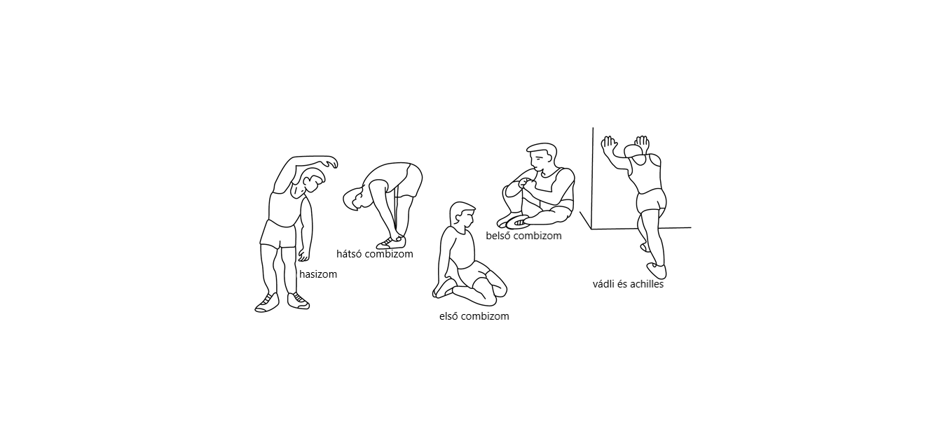

**2. Gyakorlat fázisai**

Gyakorlat, amelyben erőfeszítéseket kell tennie. Rendszeres testmozgás esetén a lábad sokkal rugalmasabb lesz. Nagyon fontos a vezetési tempó fenntartása. A testmozgás akkor lesz hatékony, ha a pulzusát a képen látható szintre emeli.

Ennek a résznek legalább 12 percnek kell lennie, a legjobb, ha 15-20 percet kezd.

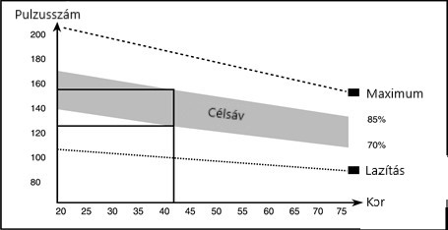

**3. Lazító gyakorlatok**

Ezek a gyakorlatok lehetővé teszik a szív- és érrendszered megnyugvását. Ez

alapvetően a bemelegítő gyakorlatok ismétlése - azaz. csökkentse a terhelést és a tempót, és folytassa további 5 percig. Ismételje meg a nyújtási gyakorlatokat is. Ne feledje, hogy a gyakorlatot lassan és fájdalommentesen hajtják végre. Idővel növelheti ütemét és terhelését. Javasoljuk, hogy heti 3 alkalommal tornázzon.

**Izom formállás**

Az izom felépítéséhez meg kell növelni a terhelést. Bemelegítő és pihentető gyakorlatokal

valamint a gyakorlat végén növelje a terhelést és rázza meg a lábát a szokásosnál gyorsabban.

Korlátozza a sebességet, hogy a pulzus tartományon belül maradjon

.

**Súlycsökkentés**

Az alapvető tényező az erőfeszítés. Minél tovább és keményebben edz, annál több kalóriát éget el. Ugyanaz, mint amikor javítani akar az állapotán.

**Torna**

**Nyaki torna**

Nakloňte hlavu na pravú stranu tak, aby ste pociťovali napnutie vo vašom krku.

Pomaly skloňte hlavu smerom k hrudníku v polkruhu a potom otočte hlavu

doľava. Budete pociťovať pohodlné napnutie vo vašom krku. Toto cvičenie

môžete striedavo opakovať niekoľko krát.



**Váll torna**

Nadvihujte ľavé a pravé rameno striedavo, alebo oboma ramenami naraz.



**Karok tornája**

Natiahnite striedavo ľavú a pravú pažu smerom k plafónu. Budete pociťovať

napnutie na ľavej a pravej strane. Opakujte toto cvičenie niekoľko krát.



**Felső test torna**

Podoprite sa tak, že sa rukou opriete o stenu, potom sa natiahnite smerom za seba

a zdvihnite vašu pravú alebo ľavú nohu smerom k zadným partiám čo najviac ako

je to možné. Budete pociťovať pohodlné napnutie v prednej časti vašich stehien.

Zostaňte v tejto pozícii po dobu 30 sekúnd a ak je to možné opakujte toto cvičenie

2-krát pre každú nohu.

**Belsőcomb torna**

Üljön le a földre úgy, hogy a térde kifelé mutasson.

A lába a lehető legközelebb a lágyékához. Most nyomja a térdeit lefelé

Maradjon ebben a helyzetben 30-40 másodpercig, ha lehetséges.



**Lábujj érintés**

Hajoljon le és próbálja megérinteni a hüvelykujját ha

lehetséges, maradjon ebben a helyzetben 20-30 másodpercig.

**Térd torna**

Üljön a földre, és nyújtsa ki a jobb lábát. A bal lábát

tegye a jobb combjára. Most próbálja elérni a jobb

láb a jobb vállával. Maradjon ebben a helyzetben 30-40 másodpercig

Ha lehetséges.



**Torna a hát / Achilles-ín számára**

Helyezze mindkét kezét a falra, hogy támasztja a testét. Nyújtsa ki a bal lábát

hátul, és próbálja a jobb lábával felváltva.

Ez a nyújtási gyakorlat nyújtja a hátát és a lábát is. Maradjon ebben a helyzetben

ha lehetséges, 30 - 40 másodpercig.